平成25年10月11日
参考資料

10月13日(日)と20日(日)に県庁本庁舎を公開します！

10月は 横浜市の中区民祭り「ハローよこはま2013」が開催される13日(日)、「ホッチポッチミュージックフェスティバル」が開催される20日(日)に本庁舎公開を実施します。
ぜひ、皆さんでお越しください。

１ 公開日・公開時間 １０月１３日(日)・２０日(日) １０時～１６時
※中区民祭りが荒天により順延となった場合は、１４日(月)も本庁舎公開を実施します。

２ 公開場所 神奈川県庁本庁舎（横浜市中区日本大通１）

〔３階〕 ①知事室（扉の外からご覧いただきます）

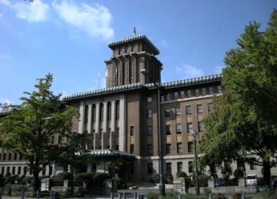
②旧貴賓室（第３応接室）

③旧議場（大会議場）

〔６階〕 ④本庁舎歴史展示室

⑤屋上（横浜港を一望できます）

〔新庁舎〕 ⑥新庁舎屋上展望台（13日のみ）
３ 実施方法 公開場所を無料で自由に見学していただきます。

【１０月１３日実施イベント】
○英国近衛軍楽隊による演奏（中区民まつりに出演する英国近衛軍楽隊が本庁舎正面玄関前で演奏します。13:10～13:20）
○座間総合高校フラメンコ部の演技（11:00～11:20、14:00～14:20）
○「かにゃお」、「しずくちゃん」が登場（ゆるキャラグランプリ2013にエントリー中）
○子ども向けマウンテンバイクの体験・試乗
○県産品の販売（三崎冷凍マグロ、厚木シロコロ・ホルモン、黒若秦野黒うどん、
中央農業高校生徒・サークルKサンクス共同開発のプリン など）
○横浜の魅力を紹介する短編映像「『コクリコ坂から』の舞台横浜」を連続上映
（10:30～11:00、13:30～14:00）
○県内の土木遺産のパネル展示

○県職員による本庁舎建物解説（11:30～12:15、14:30～15:15）

○横浜港を眼下に見渡せる展望レストラン(新庁舎12階)を営業（11:00～）
「英国フェア」を実施します。（ローストビーフ、英国ビール など）
○本庁舎地下食堂を営業（11:00～）
本庁舎公開日に、初めて地下食堂を営業します。（そば、うどん など）

【１０月２０日実施イベント】
○ホッチポッチミュージックフェスティバル2013
横浜市内の全８会場で同時開催される音楽イベント「ホッチポッチミュージックフェスティバル」の会場のひとつが、神奈川県庁本庁舎前となっています。県庁本庁舎の公開とあわせてお楽しみ下さい。(主催 ホッチポッチミュージックフェスティバル実行委員会)
○「かにゃお」、「しずくちゃん」が登場（ゆるキャラグランプリ2013にエントリー中）
○エコドライブ体験会
○県内の土木遺産のパネル展示

○県内の土木遺産のパネル展示
明治期から昭和初期に施工された、県内の土木施設などに関する歴史資料（設計図面、建設当時の写真など）を展示します。（公益社団法人 土木学会と共催）
〔期間〕10月13日(日)～25日(金)
※本庁舎公開日を除き、土日祝日は見学できません。
〔時間〕月～金（祝日除く）：8時30分～17時15分
本庁舎公開日：10時～16時
〔場所〕本庁舎１階廊下
〔展示施設〕山下公園、箱根地区国道１号施設群（函嶺洞門、旭橋、千歳橋）、堀割川、
東京駅 など全11点
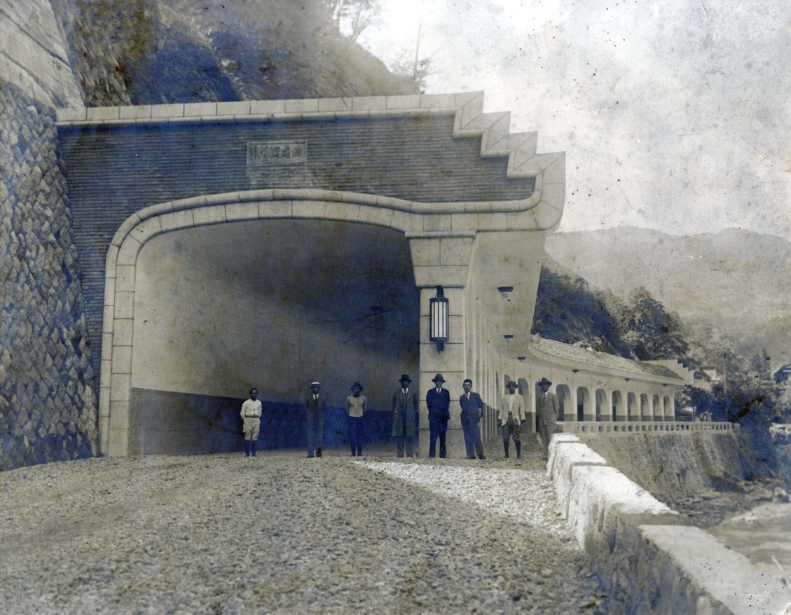

【竣工当時の函嶺洞門】

〈夜間庁舎公開：ピンクリボンかながわ２０１３ライトアップセレモニー〉
ピンクリボンかながわ2013のライトアップセレモニーにあわせて夜間に公開。
本庁舎6階屋上から、ピンク色にライトアップされた周囲の建物と、美しい港の夜景をご覧ください。
〔日時〕10月24日(木) 17時30分から21時まで
〔公開部分〕3階 旧議場(大会議場)
6階 本庁舎歴史展示室、屋上

本庁舎公開(10月13日・20日) イベントスケジュール
 | 大会議場 | 正面玄関 | 駐車場 | 新庁舎ほか
13日 | 横浜の魅力を紹介する短編映像  「『コクリコ坂から』の舞台横浜」  （約10分間）の連続上映  10:30～11:00、13:30～14:00 | 座間総合高校フラメンコ部演技披露  11:00～11:20、  14:00～14:20 | ゆるキャラグランプリ2013にエントリー中、「かにゃお」と「しずくちゃん」登場  10:00～16:00  ※「かにゃお」は  ・12:00～13:00  ・14:00～15:00  ※時間によってはいない場合もあります。 | 新庁舎展望レストラン(新庁舎12階)  英国フェア(ローストビーフ、英国ビールなど)  11:00～
県職員による本庁舎建物解説
11:30～12:15、14:30～15:15

 |  | 英国近衛軍楽隊による演奏  13:10～13:20 | 子ども向けマウンテンバイクの体験・試乗  10:00～16:00
本庁舎地下食堂
(本庁舎地下1階
そば、うどんなど)
11:00～
県立歴史博物館ミュージアムショップによる県庁グッズ等の販売
(大会議場前の廊下)
10:00～16:00
 |  | 英国産香水等の販売  10:00～16:00 | 新たな観光の核づくり認定地域である大山からの出店（厚木シロコロ・ホルモン、黒若秦野黒うどん、伊勢原推奨みやげ品）  10:00～16:00
 |  | 中央農業高校生徒・サークルＫサンクス共同開発のプリンの販売  10:00～16:00 | 水源地域の特産品  県産杜仲茶等の販売  10:00～16:00
県内の土木遺産のパネル展示
(本庁舎1階廊下)
10:00～16:00
パネル等の展示、パンフレットの配架
10:00～16:00
 |  | 新たな観光の核づくり認定地域である三崎からの出店（冷凍マグロ）  10:00～16:00 | 県の物産展「かながわ屋」による県産品の販売  10:00～16:00
20日 | シミュレーター(パソコン画面を見ながらハンドル、アクセル、ブレーキを操作する)によるエコドライブ体験  10:00～16:00 | ホッチポッチミュージックフェスティバル  神奈川県庁会場  12:00～19:05 | ゆるキャラグランプリ2013にエントリー中の「しずくちゃん」登場  10:00～16:00  ※時間によってはいない場合もあります。 | 県内の土木遺産のパネル展示  (本庁舎1階廊下)  10:00～16:00
ゆるキャラグランプリ2013にエントリー中の「かにゃお」登場
12:00～13:00、14:00～15:00
※時間によってはいない場合もあります。
パネル等の展示、パンフレットの配架
10:00～16:00
【今後の公開予定】
11月17日(日) 24日(日) ２月 ９日(日) 16日(日)
12月15日(日) ３月 ９日(日)
１月25日(土)
※ 公開日は追加・変更する場合があります。

≪ 神奈川県庁本庁舎プロフィール ≫
○ 昭和３年(1928)に建てられ、平成８年に国の有形文化財として登録されました。関東大震災で焼けた県庁本庁舎に代わる４代目で、知事が執務する現役の庁舎としては、大阪府庁本館に次いで全国で２番目に古いものです。
○ 日本趣味のある洋風建築で、昭和初期に流行した「帝冠様式」建築の先駆けと言われています。
○ 横浜三塔の一つ「キングの塔」と呼ばれています。
（※クイーンの塔：横浜税関本関庁舎、ジャックの塔：横浜市開港記念会館）

（※ ご希望があれば本庁舎写真データを提供いたします。）
（問い合わせ先）
神奈川県総務局財産経営部庁舎課
課長 剣持 電話045-210-2600
庁内管理ｸﾞﾙｰﾌﾟ 小嶋 電話045-210-2620

